

INSTITUTO FEDERAL DO PIAUÍ CAMPUS ANGICAL.

Nome: José Henrique de Sousa Oliveira.
Professor: Julio Jose da Silva Junior

Avaliação de Engenharia de Software II.
Introdução: Criação de casos de usos para saber os requisitos dos usuários (atores) dentro dos sistemas:
- C1 - Agendamentos de consultas médicas;
- C2 - Sistema de controle de biblioteca universitária;
- C3 - Sistema de delivery de comida;
- C4 - Sistema de gestão acadêmica;
C1 - Agendamentos de consultas médicas.
Descrição:
Uma clínica deseja um sistema para gerenciar consultas entre paciente e médicos:

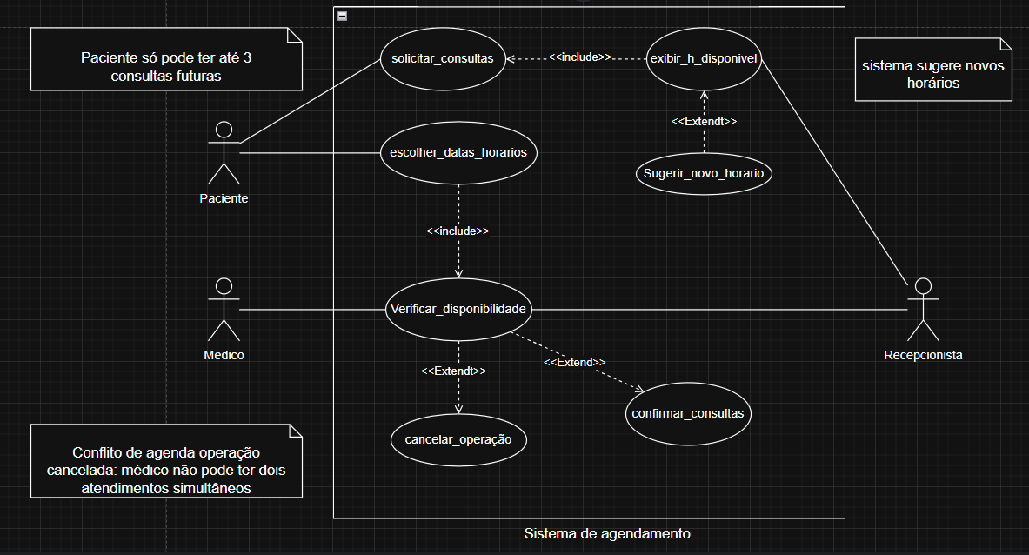
Fonte: Elaborada pelo autor (2026), utilizando a ferramenta Draw.io.

C2 - Sistema de controle de biblioteca universitária.

Descrição:
Uma biblioteca universitária precisa controlar empréstimo de livros.

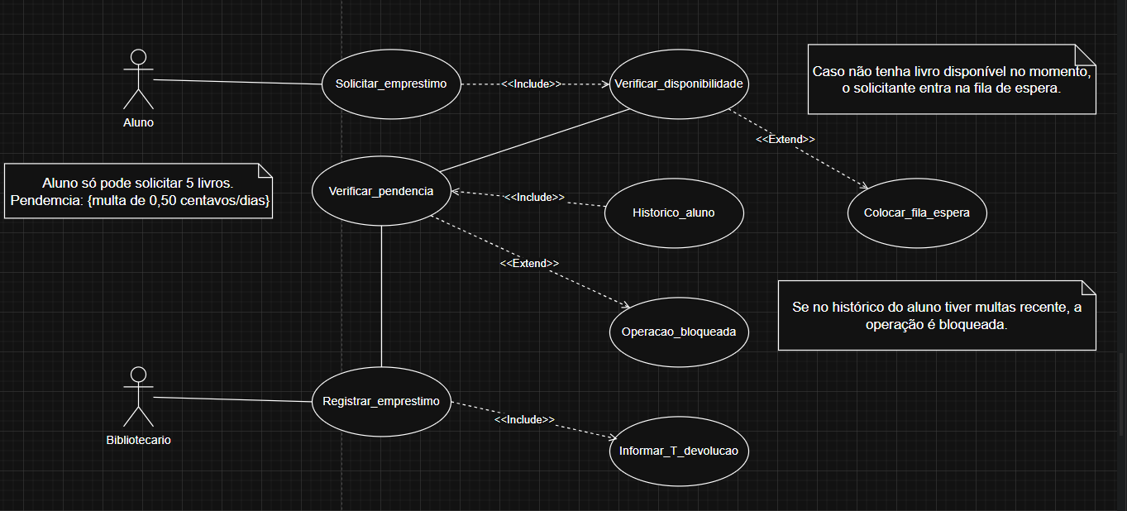
Fonte: Elaborada pelo autor (2026), utilizando a ferramenta Draw.io.

C3 - Sistema de delivery de comida.

Descrição:
Um aplicativo de delivery que precisa gerenciar pedidos, pagamentos e entregas.

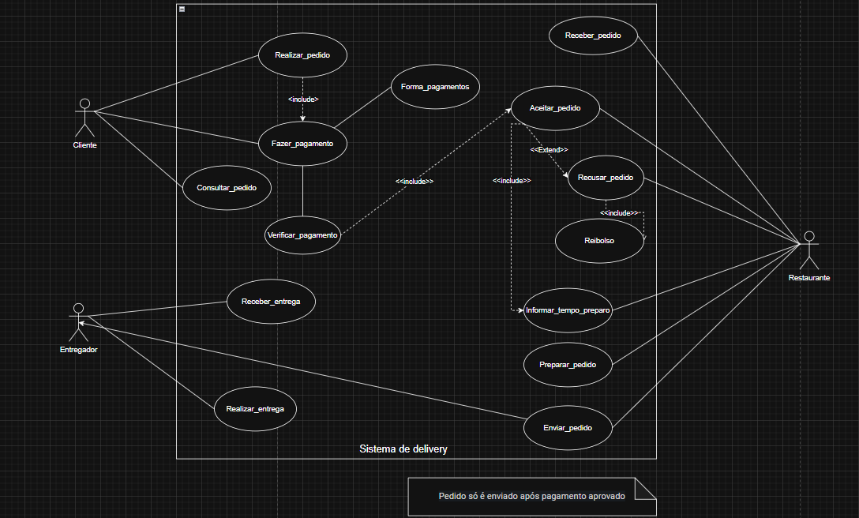
Fonte: Elaborada pelo autor (2026), utilizando a ferramenta Draw.io.
C4 - Sistema de gestão acadêmica.

Descrição:
Uma Instituição precisa de um sistema para gerenciar matrículas.

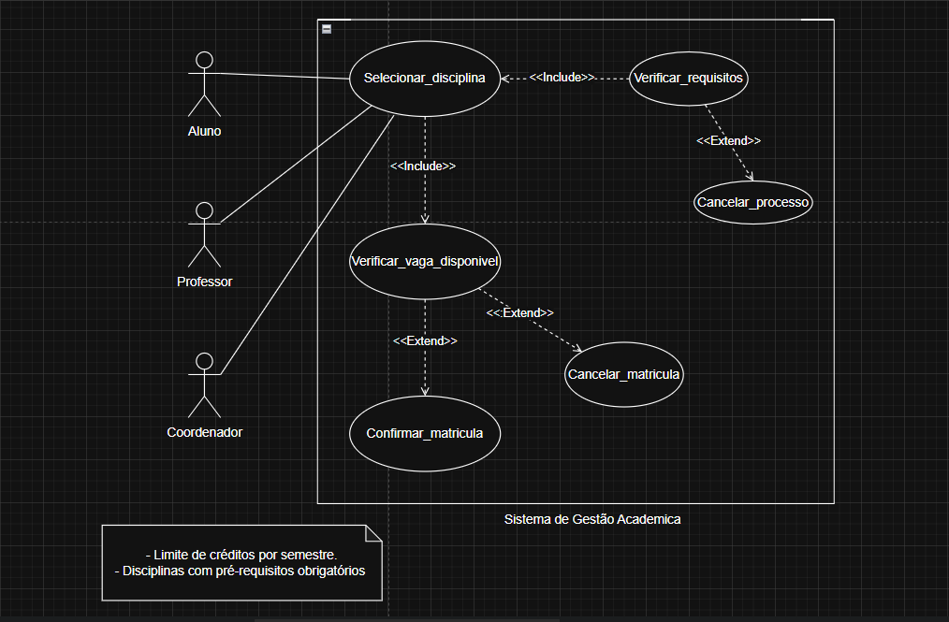
Fonte: Elaborada pelo autor (2026), utilizando a ferramenta Draw.io.

REFERÊNCIAS:

DRAW.IO. Security-first diagramming for teams. JGraph Ltd, c2026. Disponível em: https://www.drawio.com/. Acesso em: 20 maio 2026.

